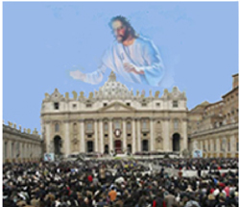
19. LA IGLESIA CATOLICA

1. ¿Qué es la Iglesia? ¿Qué es la Iglesia Católica?
La Iglesia Católica está formada por todos nosotros y dirigida por el Papa y por los Obispos.

2. ¿Cómo comenzó la Iglesia Católica? ¿Quién la fundó?
Jesucristo mismo fundó la Iglesia. Vamos a ver cómo fundó Jesús su Iglesia. (Mt 16, 13-20)
Un día estaba con sus Apóstoles y les preguntó esto: ¿Quién dice la gente que soy Yo? Y los Apóstoles le fueron diciendo lo que ellos oían decir a la gente sobre Jesús. Bueno… Unos dicen que tú eres Elías, otros que Jeremías o alguno de los Profetas. Pero Jesús, entonces, los interroga a ellos directamente para saber qué creen ellos: ¿Y quién creen ustedes que soy Yo?
San Pedro salta rápidamente y le dice: «Tú eres el Mesías, el Hijo del Dios vivo.» Jesús entonces felicita a San Pedro y le hace ver que eso lo sabe no por él mismo, sino porque Dios Padre se lo ha dado a conocer.
Y continúa con algo importantísimo que nos vamos a memorizar:

MEMORIZACION (Texto y cita)
«Y ahora Yo te digo: Tú eres Pedro (o sea Piedra-Roca), y sobre esta piedra edificaré mi Iglesia; los poderes de la muerte jamás la podrán vencer.»
(Mt 16, 18)
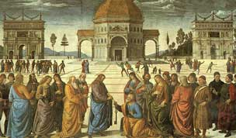

3. ¿Saben por qué estas palabras de Jesús son tan importantes?

Porque en ese momento y con esas palabras Jesucristo fundó su Iglesia.
Y Jesús además nombró a San Pedro jefe de la Iglesia. San Pedro era el que iba a dirigir la Iglesia de Cristo aquí en la tierra. Así que San Pedro fue el primer Papa.
Y después de San Pedro han venido un Papa, y otro Papa, y otro Papa … 266 Papas hasta el Papa Francisco.
¿Se imaginan esta maravilla? Veamos a nuestro Papa actual, Francisco y retrocedemos a Benedicto XVI, Juan Pablo II, a Juan Pablo I, a Pablo VI … casi 2.000 años para atrás y podemos llegar a San Pedro. Podemos llegar a este momento en que Jesús nombró a Pedro como su representante, el que iba a gobernar su Iglesia.
Esa es la grandeza de la Iglesia Católica: que fue fundada por el mismo Dios, por Jesucristo, quien nombró a Pedro como el primer Papa.

4. ¿Y los demás Apóstoles?
Los demás Apóstoles fueron los primeros Obispos. Un poco después del nombramiento de San Pedro, en la Ultima Cena, la noche antes de su muerte en la Cruz, Jesús ordenó a sus Apóstoles como los primeros Obispos.
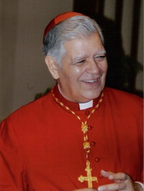
Todos los Obispos que hoy hay en la Iglesia Católica y todos los Sacerdotes que hay, vienen de los Apóstoles, que fueron los primeros Obispos. ¿No les parece algo maravilloso?
¿Alguno de ustedes conoce un Obispo? Bueno, si ese Obispo busca quién lo ordenó a él y así va yendo para atrás 2.000 años, se consigue con que su ordenación viene de uno de los Apóstoles, de esos mismos que andaban con Jesús.
Y todos los Sacerdotes, los que no son Obispos, también pueden ir para atrás y conseguir con que su ordenación viene de uno de los Apóstoles.

5. ¿Qué significa este record de los Sacerdotes y Obispos de la Iglesia Católica?
Que la Iglesia Católica es la verdadera Iglesia, porque es la única que viene directamente de Jesucristo.

6. Entonces, ¿cómo está formada la Iglesia?

Por todos nosotros, por los Sacerdotes, las Religiosas, los Obispos y el Papa.
Todos nosotros somos la Iglesia que es gobernada en cada Diócesis por un Obispo y en todo el mundo por el Papa.

7. Y ¿para qué fundó Jesucristo su Iglesia, la Iglesia Católica?
Porque El quiso dejarnos todas las ayudas para que pudiéramos llegar al Cielo, para vivir con El para siempre. Y esas ayudas las tenemos en la Iglesia Católica.

8. ¿Cuáles son esas ayudas que tenemos en la Iglesia?
……
En primer lugar los Sacramentos. El primero de todos que es …..
el Bautismo. Con el Bautismo se nos borra el pecado original y entramos a formar parte de la Iglesia que Cristo fundó.
Luego la Confesión, que nos borra los pecados que cometemos después del Bautismo. Ya ustedes se han confesado. ¿No les parece una cosa maravillosa poder ser perdonados en la Confesión? ¿No se sienten muy bien después de confesarse?
Después más adelante recibirán el Sacramento de la Comunión, en que Jesús mismo llegará a sus almas.

9. ¿Hasta cuándo durará la Iglesia que Cristo fundó?
Hasta el final. Jesucristo prometió que El estaría con su Iglesia hasta el fin del mundo, y que el Demonio no iba a poder destruirla, aunque tratara.

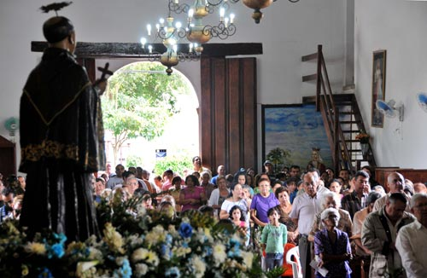
10. Y ¿hasta dónde llega la Iglesia? ¿En qué partes del mundo está la Iglesia que Cristo fundó?
La Iglesia está en todas partes del mundo, hasta en los sitios más lejanos. ¿No han ido ustedes alguna vez a pueblecitos cerca de la montaña o de la playa? ¿Y no se han fijado que siempre hay una Iglesita? ¿Y que si averiguan siempre hay Misa los Domingos y en algunas hay Misa también todos los días?

Así es la Iglesia: está por todos los rincones de la tierra.

11. Y ¿para qué está la Iglesia en todos lados?
Para ayudarnos a todos a llegar al Cielo, para darnos todas las ayudas que necesitamos para ser buenos.

Memorizar y orar:
CREDO
Creo en Dios Padre Todopoderoso,
Creador del Cielo y de la tierra.
Creo en Jesucristo, su único Hijo, nuestro Señor.
que fue concebido por obra y gracia del Espíritu Santo,
nació de Santa María Virgen.
Padeció bajo el poder de Poncio Pilato
Fue crucificado, muerto y sepultado,
descendió a los infiernos.
Y al tercer día resucitó de entre los muertos.
Subió a los Cielos
y está sentado a la derecha de Dios Padre Todopoderoso.
Desde allí ha de venir a juzgar a vivos y muertos.
Creo en el Espíritu Santo,
la Santa Iglesia Católica,
la Comunión de los Santos,
el perdón de los pecados …

13. ¿Qué significará eso que rezamos al final hoy en el Credo: la Comunión de los Santos?
Ustedes saben que el Credo, que hemos ido aprendiendo y memorizando poco a poco, es el resumen de las verdades que todo católico tiene que conocer y aceptar. Así que es muy importante que sepamos lo que significa cada frase.
Comunión de los Santos. Comunión=unión - común unión. Significa un poco de gente que está unida. ¿Quiénes serán esos santos que están unidos?
Santo es todo aquél que está en el Cielo. Y santo es todo aquél que está en la tierra que no está en pecado, que vive en gracia, es decir unido a Dios.
Entonces, Comunión de los Santos es la unión entre los santos que están en el Cielo y nosotros que estamos aquí en la tierra y que estamos tratando de imitar a los santos para poder llegar al Cielo también.
Por eso es que cuando le rezamos a un Santo que está en el Cielo, por ejemplo a la más Santa de las santas, la Santísima Virgen María, ella nos oye y nos ayuda, porque estamos unidos los santos del Cielo y los que estamos aquí en la tierra tratando de imitar a Jesús, a la Virgen y a los Santos.
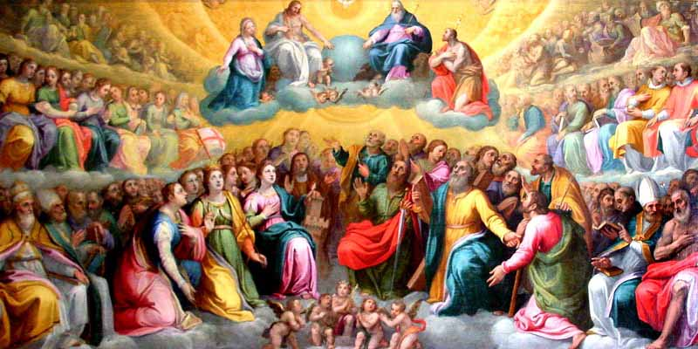

14. ¿Qué será eso del “perdón de los pecados” que también está en el Credo? ¿Cuándo se nos perdonan los pecados?
El perdón de los pecados lo recibimos en el Sacramento de la Confesión. Eso es lo que rezamos en el Credo. Y no sólo lo creemos, sino que agradecemos a Jesús por ese regalo inmenso que es el poder recibir el perdón de nuestros pecados.

ORACION de Amor a Dios:

Gracias, Jesús, porque fundaste tu Iglesia.
Gracias porque por el Bautismo me hiciste miembro de tu Iglesia.

Gracias por el Papa y los Obispos
que dirigen tu Iglesia, la Iglesia Católica.

Gracias por los Sacerdotes
que nos dan los Sacramentos
por los que recibimos tu Gracia
y todas las ayudas que necesitamos para llegar al Cielo.
Amén.

Acto de Contrición, PADRE NUESTRO y AVE MARIA

Oración para alabar a la Santísima Trinidad:
Gloria la Padre,
y al Hijo
y al Espíritu Santo.
Como era en el principio,
ahora y siempre,
por los siglos de los siglos.
Amén.

www.buenanueva.net

